第五章 相交线与平行线
5.1.1 相交线
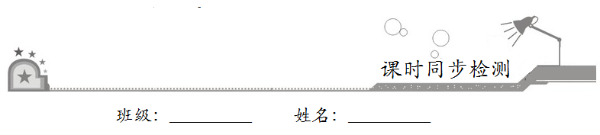
一、选择题：在每小题给出的四个选项中，只有一项是符合题目要求的．
1．下列图形中，∠1与∠2是对顶角的是
A．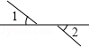 B．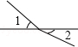
C．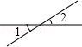 D．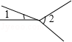
【答案】C
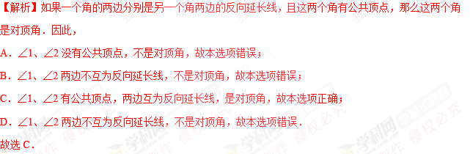
2．下列说法正确的是
A．大小相等的两个角互为对顶角
B．有公共顶点且相等的两个角是对顶角
C．两角之和为180°，则这两个角互为邻补角
D．—个角的邻补角可能是锐角、钝角或直角
【答案】D
【解析】A．大小相等的两个角互为对顶角，错误；
B．有公共顶点且相等的两个角是对顶角；错误；
C．两角之和为180°，则这两个角互为邻补角，错误；
D．—个角的邻补角可能是锐角、钝角或直角，正确．
故选D．
3．如图，直线AB，CD相交于点O，所形成的∠1、∠2、∠3和∠4中，一定相等的角有
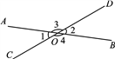
A．0对 B．1对
C．2对 D．4对
【答案】C
4．如图，直线AB，CD相交于点O，若∠1＋80°=∠BOC，则∠BOC等于
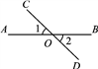
A．130° B．140°
C．150° D．160°
【答案】A
【解析】因为 ∠1+∠BOC=180°，∠1＋80°=∠BOC，所以 ∠1+∠1+80°=180°，解得：∠1=50°，所以 ∠BOC=130°．故选A．
二、填空题：请将答案填在题中横线上．
5．如图所示，AB与CD相交所成的四个角中，∠1的邻补角是__________，∠1的对顶角是__________.
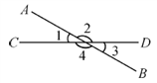
【答案】∠2和∠4；∠3
【解析】根据对顶角和邻补角的定义解答，注意两直线相交，一个角的对顶角只有一个，但邻补角有两个．由图形可知，∠1的对顶角是∠3，∠1的邻补角是∠2和∠4．
6．如图是一把剪刀，其中∠1=40°，则∠2=_________，其理由是_________．
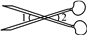
【答案】40°，对顶角相等
【解析】因为对顶角相等，所以∠2=∠1=40°．
故答案为：40°，对顶角相等．
三、解答题：解答应写出文字说明、证明过程或演算步骤．
7．如图所示，AB，CD，EF交于点O，∠1=20°，∠2=60°，求∠BOC的度数．
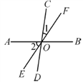
【解析】因为∠BOF=∠2=60°，
所以∠BOC=∠1+∠BOF=20°+60°=80°．
8．如图，直线AB，CD相交于点O，∠EOC=70°，OA平分∠EOC，求∠BOD的度数．
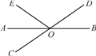
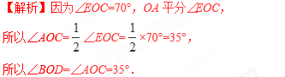
9．探究题：
（1）三条直线相交，最少有_________个交点；最多有_________个交点，画出图形，并数出图形中的对顶角和邻补角的对数；
（2）四条直线相交，最少有_________个交点；最多有_________个交点，画出图形，并数出图形中的对顶角和邻补角的对数；
（3）依次类推，n条直线相交，最少有_________个交点；最多有_________个交点，对顶角有_________对，邻补角有_________对．
【解析】当直线同交于一点时，只有一个交点；当直线两两相交，且不过同一点时，交点个数最多；根据对顶角与邻补角的定义找出即可．
（1）三条直线相交，最少有1个交点，最多有3个交点，如图：
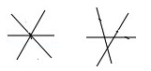
对顶角：6对，邻补角：12对；
